桃園縣桃園市大有國民小學九十五學年度校模範生
三年三班 姓名：蔡欣儒
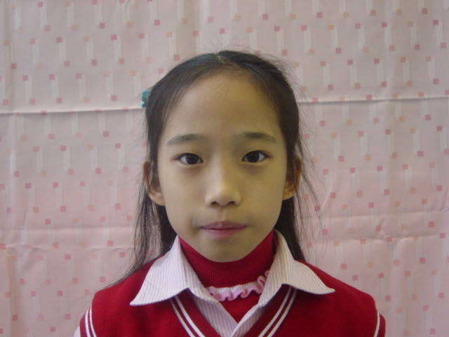
我想說的話 | 老師勉勵的話 | 爸媽勉勵的話
謝謝同學的支持與鼓勵，也很感謝老師平時的細心教導  ，讓我當上模範生  ，我會更努力，希望能更進步，不讓大家失望！ | 欣儒貼心、乖巧，待人謙虛有禮，自動自發，事事都能自己打理得很好，從不讓人擔心。各方面都均衡發展，很棒喔！ | 感謝老師、同學對欣儒的肯定與愛護  。願欣儒於學業及待人處世上能更精進，努力喔！

